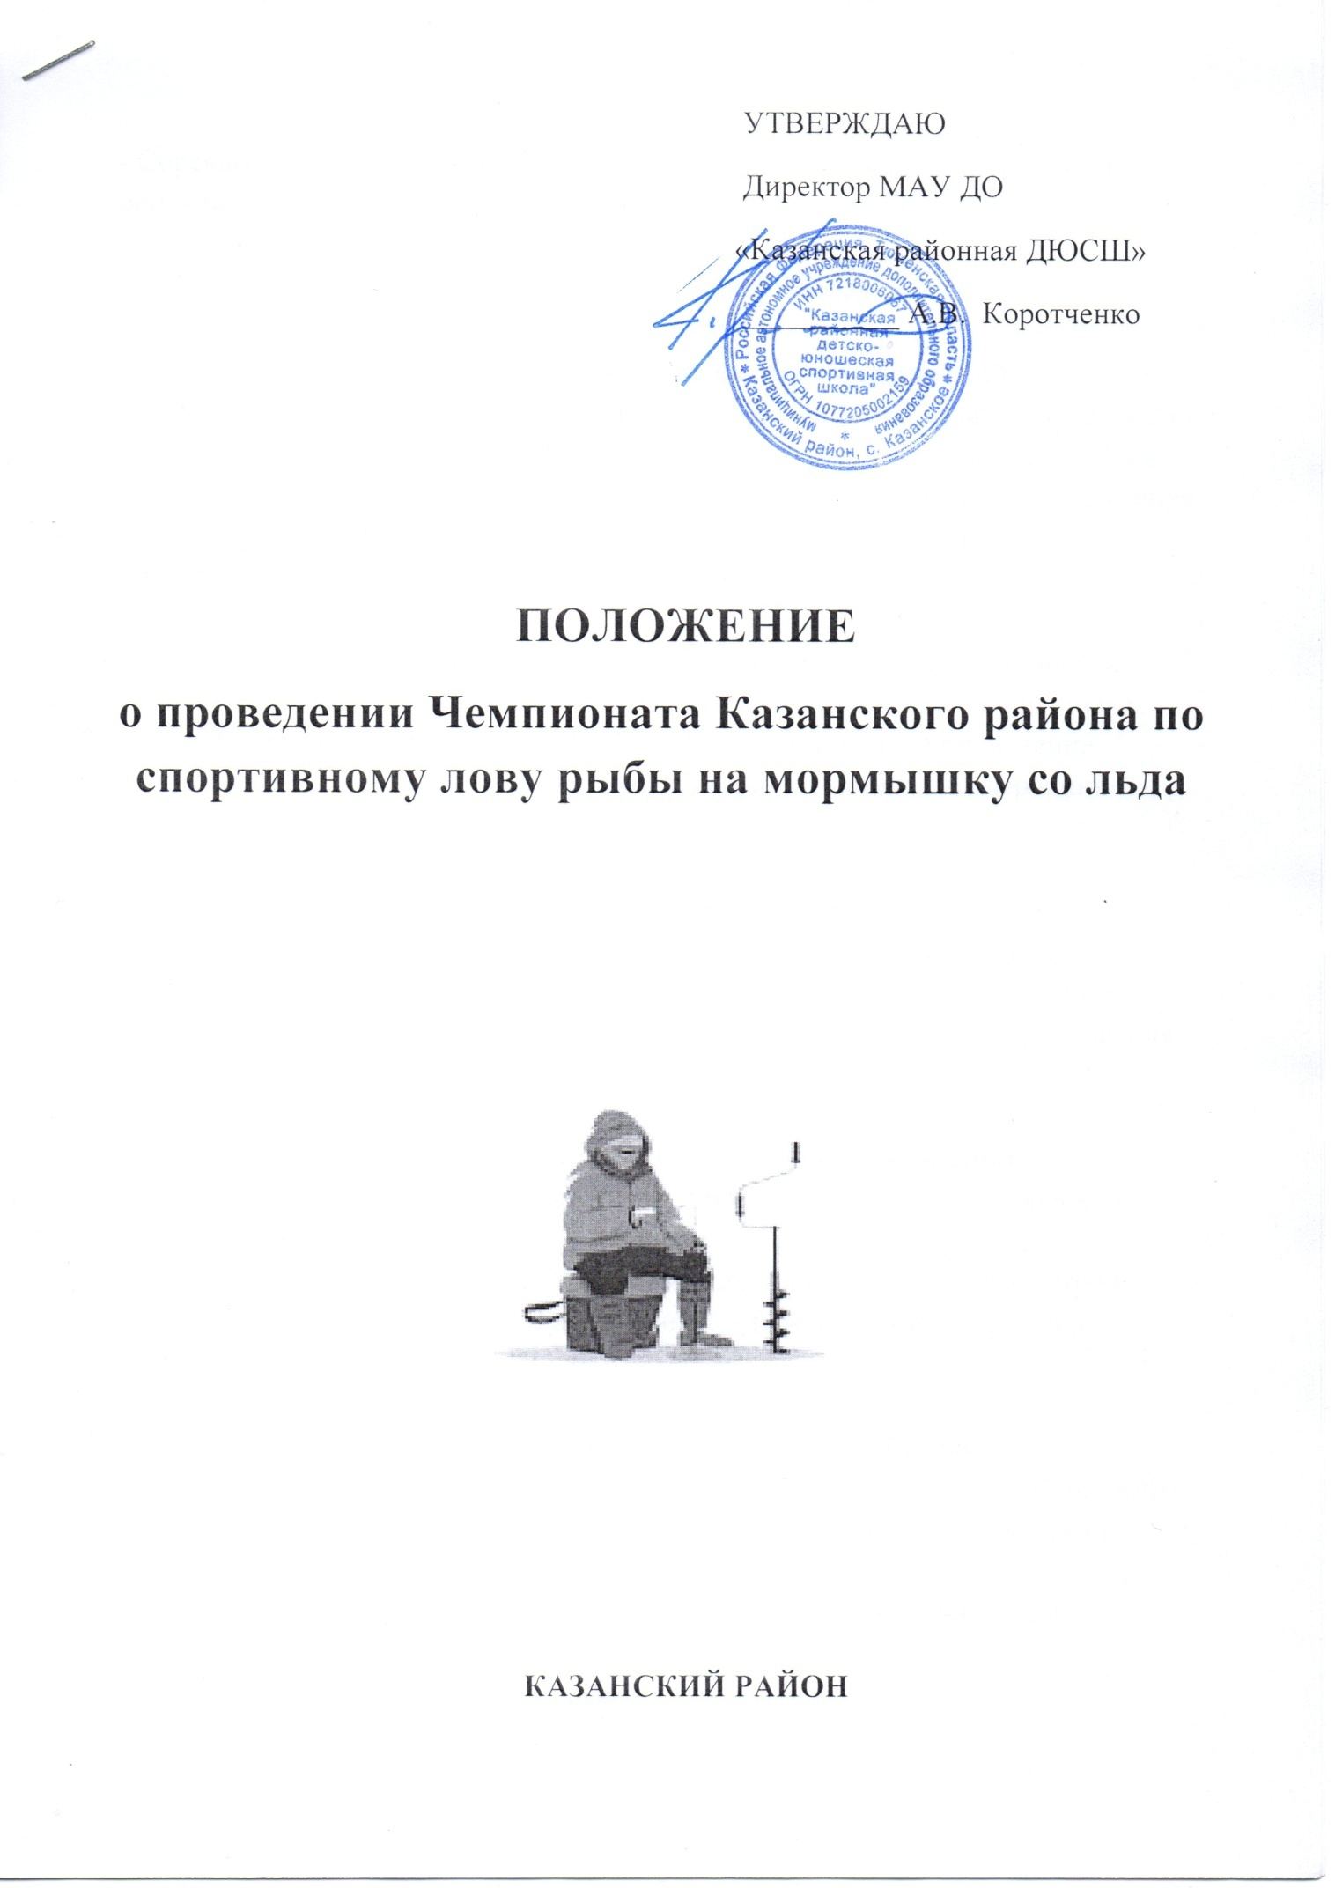

УТВЕРЖДАЮ
Директор МАУ ДО
«Казанская районная ДЮСШ»
__________ А.В. Коротченко

ПОЛОЖЕНИЕ
о проведении ЧемпионатаКазанского района по спортивному лову рыбы на мормышку со льда

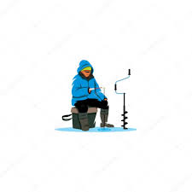

КАЗАНСКИЙ РАЙОН

- Цели и задачи
- Соревнования проводятся с целью популяризации дальнейшего развития
спортивного рыболовства в Казанском районе.
- выявление сильнейших рыболовов.
- организация досуга населения укрепление спортивных связей.

- Дата и место проведения соревнований
Соревнования по спортивному лову рыбы на мормышку со льдапроводятся 23 февраля 2019 года. Место проведения – р. Алабуга близ деревни Малые Ярки (бывшее строение крупорушки ). Начало соревнований 8:00 часов. Место сбора участников – р. Алабуга близ деревни Малые Ярки (бывшее строение крупорушки) в 07 часов 30 минут.

- Руководство подготовкой и проведением соревнований
Общее руководство подготовкой и проведением соревнований осуществляет МАУ ДО «Казанская районная ДЮСШ». Непосредственное проведение соревнований возлагается на главную судейскую коллегию и Федерацию рыболовного спорта Тюменской области.

- Участвующие организации и составы команд
В соревнованиях принимают участие команды сельских поселений, предприятий, организаций, учреждении и т.д. Состав команды – 4 человека независимо от пола и возраста участников. В личном первенстве соревнования проводятся среди мужчин и женщин отдельно.

- Порядок и условия проведения соревнований
Соревнования проводятся по подледному лову. Приспособление для ловли – зимняя удочка, оснащенная одной мормышкой. Количество лунок для участников неограниченное, расстояние между лунками не менее 3 метров. Контрольное время для лова 4 часа. Наживка у каждого своя, запретов и ограничений по видам наживки нет.

- Определение победителей и награждение
Победитель в командном зачете определяется по сумме весов пойманной рыбы 4-мя участниками команды, личное первенство определяется по весу рыбы каждым участником.
Денежнымипризами, грамотами и медалями награждаются участники:
1) за первую пойманную рыбу;
2) за самую крупную пойманную рыбу;
3) за самую мелкую пойманную рыбу.
Команды, занявшие 1-3 места, награждаются денежными призами и грамотами МАУ ДО «Казанская районная ДЮСШ». Участники, занявшие 1-3 места, награждаются, денежными призами и грамотами МАУ ДО «Казанская районная ДЮСШ».
- Финансовые расходы
Расходы по проведению соревнований (награждение) несет МАУ ДО «Казанская районная ДЮСШ». Проезд, питание и прочие расходы, за счет командирующих организации.
- Заявки
Именные заявки подаются в день приезда, с указанием паспортных данных участников.
Для детей до 14 лет–данные свидетельства о рождении (серия и номер).
Предварительные заявки подаются по телефону 89526743915.

Приложение 1

ЗАЯВКА
на участие в Чемпионате Казанского района по спортивному лову рыбы на мормышку со льда.
от команды __________________________________________
№  п/п | Фамилия, Имя, Отчество | Число, месяц, год рождения | Паспорт номер серия | Допуск врача, дата, подпись, печать или отметка о допуске
1
2
3
4

Врач всего допущено _____________________ /_________________/ Ф.И.О.
Дата «___»___________ 2019 год
М.П. медучреждения
Представитель команды __________________ /__________________/ Ф. И.О

